1.- Enumere las tecnologías que han ido evolucionando a partir de la tecnología GSM | 4
2.- Enumere las tecnologías que han ido evolucionando a partir de la tecnología AMP | 3
3.- Indique el tipo de modulación de los sistemas que evolucionaron de los sistemas GSM | 8
4.- Indique los tipos de células que existen por su tamaño | 5
5.- Enumere los 6 pasos para el proceso de planificación | 6
6.- Defina las clases de enlaces entre estación base y estación móvil | 2
7.- Enumere las 4 TÉCNICAS DE MULTIACCESO EN RADIOCOMUNICACIONES | 4
8.- Enumere las limitaciones de cobertura de los sistemas móviles | 2
9.- Defina que son los modelos de propagación | 4
10.- Enumere la clasificación de los modelos de predicción de propagación. | 3
11.- calcular la pérdida básica de propagación L_{b} | 19

Método de Xia
Este método, aplicable a medios urbanos, es de naturaleza semi-empírica. Se basa en la teoría de rayos y óptica geométrica. Para estimar la atenuación de propagación se considera la influencia de los edificios interpuestos en el trayecto entre la estación base y el móvil. Se utiliza un “perfil” de ese trayecto con alturas de edificios, separaciones entre ellos y anchuras de calles constantes. En la figura 1 se representa el modelo geométrico junto con sus parámetros asociados, que son:

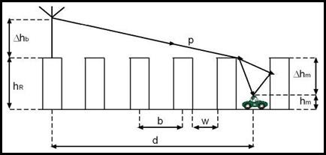
MÉTODO DE XIA

- Altura media de edificios, h_{R}(m).
- Altura relativa de la antena de estación base sobre los edificios, Δh_{b}(m) (Δh_{b}>0).
- Separación media entre edificios, b(m).
- Anchura media de las calles, w(m).
- Altura relativa de los edificios sobre el móvil, Δh_{m}=h_{R}-h_{m}(m).
- Distancia base–móvil, d, en kilómetros.
- La pérdida básica de propagación L_{b} es:
(dB)
donde, L_{bf} es la pérdida básica en condiciones de espacio libre, dada por:
Además, L_{msd} es la pérdida por difracción multipantalla desde la antena de la estación base hasta el punto P del edificio próximo al móvil. Se calcula mediante la expresión:
Y L_{rts} es la pérdida “tejado – calle” que tiene en cuenta la difracción en el punto P y la reflexión en el edificio de enfrente. Su valor es:
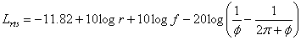
donde
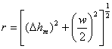 y 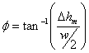
Resolver: Supuesto un entorno urbano con b = 80 m, w = 30 m, Δh_{b} = 10 m, Δh_{m} = 10.5 m y d = 1 km, para f = 900 Mhz, resulta:
L_{bf} = L_{msd} = L_{rts} = 26.9

La perdida básica [Lb]es igual a: dB.

